Министерство образования и науки Украины
Севастопольский национальный технический университет



МЕТОДИЧЕСКИЕ
УКАЗАНИЯ

к выполнению лабораторной работы

Исследование конструкции

и параметров ЭЛЕКТРИЧЕСКИХ

И ОПТИЧЕСКИХ КАБЕЛЬНЫХ

линий связи

по дисциплине “Компьютерные сети”

для студентов дневной и заочной формы обучения

направления “Компьютерные науки”

Севастополь
2010

УДК 681.326

Исследование конструкции и параметров электрических и оптических кабельных линий связи. Методические указания / Сост. В.С.Чернега. - Севастополь: Изд-во СевНТУ, 2010.- 28 с.

Цель указаний: Помочь студентам в изучении конструкции кабельных линий связи, их электрических и оптических параметров, измерении и оценки искажений импульсов при передаче данных по кабелям связи.

Методические указания предназначены для выполнения лабораторной работы по дисциплине "Компьютерные сети" для студентов дневной и заочной формы обучения

Методические указания рассмотрены и утверждены на методическом

семинаре и заседании кафедры информационных систем

(протокол № 5 от 24 декабря 2009 г.)

Допущено учебно-методическим центром СевНТУ в качестве методических указаний.

Рецензент: Кожаев Е.А.., канд. техн. наук, доцент кафедры КВТ

 | СОДЕРЖАНИЕ
 |  | Стр.
1. | Цель работы | 4
2. | Основные теоретические положения | 4
 | 2.1. Конструкция и параметры кабелей связи компьютерных сетей | 4
 | 2.1.1. Коаксиальный кабель | 4
 | 2.1.2. Симметричный кабель типа "Витая пара" | 8
 | 2.1.3. Оптический кабель | 13
 | 2.2. Электрические характеристики кабелей связи | 18
 | 2.3. Параметры оптических соединителей | 22
 | - Искажения сигналов при передаче данных по кабелям связи | 23
3. | Описание лабораторной установки | 24
4. | Программа исследований | 25
5 | Содержание отчета | 26
6. | Контрольные вопросы | 26
 | Библиографический список | 28

1. Цель работы

Изучение конструкции современных кабельных линий связи, используемых в локальных компьютерных сетях, исследование методов измерения переходных помех в кабельных линиях и степени искажений импульсов при передаче данных по кабелям связи.

2. Основные теоретические положения

В локальных компьютерных сетях (ЛКС) используется в настоящее время три основные группы кабелей: коаксиальный, симметричный кабель типа «витая пара» и оптоволоконный. В первых двух типах кабеля в качестве среды распространения сигнала используется медная жила, а в оптическом кабеле – световод (оптоволокно). Выбор сетевого кабеля для конкретной сети зависит от ряда факторов, в число которых входят простота установки, требования к уровню защите, скорость передачи (в Мбит/с) и затухание сигнала, стоимость кабеля.
Коаксиальный кабель подразделяется на два типа — тонкий и толстый. Оба они имеют медную жилу, окруженную металлической оплеткой, которая экранирует внешние электромагнитные поля (шумы) и помехи от соседних кабелей (перекрестные помехи). Коаксиальный кабель целесообразно применять для передачи сигналов на большие расстояния.
Кабель витая пара может быть экранированной и неэкранированной. Неэкранированная витая пара (UTP) делится на семь категорий, из которых пятая — наиболее широко применяемая в компьютерных сетях. Экранированная витая пара (STP) позволяет осуществлять передачу сигналов на более высоких скоростях и на большие расстояния, чем UTP.
Оптоволоконный кабель по сравнению с медными проводами обеспечивает более высокую скорость передачи данных. На него не оказывают влияние внешние помехи, однако он дороже и требует специальных инструментов и навыков для установки.
Существует две технологии передачи данных: широкополосная и узкополосная. При широкополосной передаче с помощью аналоговых сигналов в одном кабеле одновременно организуется несколько каналов. При узкополосной передаче канал всего один, и по нему передаются цифровые сигналы.

2.1. Конструкция и параметры кабелей связи компьютерных сетей
2.1.1. Коаксиальный кабель
Самый простой коаксиальный кабель состоит из медной жилы (core), окружающей ее изоляции, экрана в виде металлической оплетки и внешней защитной оболочки (рисунок 2.1). Если кабель, кроме металлической оплетки, имеет и слой фольги, он называется кабелем с двойной экранизацией. При наличии сильных помех используются кабель с учетверенной экранизацией. Он состоит из двойного слоя фольги и двойного слоя металлической оплетки.
Электрические сигналы, отображающие данные, передаются по жиле кабеля, которая выполнена в виде одного провода (сплошная) или пучка проводов. Сплошная жила изготавливается, как правило, из меди. Жила окружена изоляционным слоем, который отделяет ее от металлической оплетки. Оплетка – экран (shield) играет роль заземления и защищает жилу от электрических шумов (noise) и перекрестных помех (crosstalk). Перекрестные помехи представляют собой электрические наводки, вызванные токами, протекающими в соседних проводах кабеля.

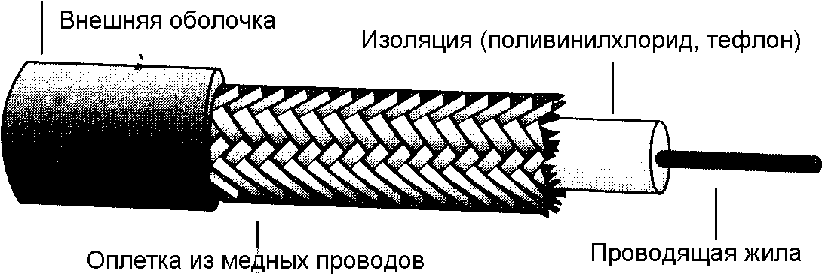

Рисунок 2.1 – Конструкция коаксиального кабеля

Снаружи кабель покрыт непроводящим слоем — из резины, тефлона (фторопласта) или пластика. Коаксиальный кабель более помехоустойчив, затухание сигнала в нем меньше, чем в витой паре.
Существует два типа коаксиальных кабелей: тонкий и толстый коаксиальный кабель. Выбор того или иного типа кабеля зависит от потребностей конкретной сети.
Тонкий (thin) коаксиальный кабель — гибкий кабель с диаметром оплетки около 5 мм. Он прост в применении и годится практически для любого типа сети. Подключается непосредственно к платам сетевого адаптера компьютеров. Тонкий коаксиальный кабель, используется в локальных сетях в виде сегментов (отрезков) длиной до 185 м.
Производители кабельного оборудования выработали специальную маркировку для различных типов кабелей. Тонкий коаксиальный кабель относится к группе, которая называется семейством RG-58 (рис.2.2.), его волновое сопротивление равно 50 0м. Основная отличительная особенность этого семейства - медная жила. Она может быть сплошной или состоять из нескольких переплетенных проводов.

RG-58C/U

RG-58A/U

Рисунок 2.2 – Конструкция коаксиальных кабелей RG-58

Пример маркировки: RG-58A/U, где - RG-коаксиальный кабель; 58-спецификация; A-многожильный центральный проводник (без А - одножильный); C-то же, что и "А", но с негорючим диэлектриком (военный стандарт); /U-экранированный. Основные характеристики кабеля RG-58 приведены в таблице 2.1.
Таблица 2.1 – Основные характеристики кабеля RG-58
Основные характеристики | RG-58A/U | RG-58C/U
Волновое сопротивление | 50+/- 2 Ом | 50+/- 2 Ом
Погонная емкость | 85 пФ/м | 93,5 пФ/м
Коэффициент замедления | 1,28 | 1,51
Диаметр центрального проводника | 19/0,203 мм | 19/0,18 мм
Материал проводника | TC | TC
Диаметр диэлектрика | 2,9 мм | 2,9 мм
Материал диэлектрика | FPE | PE
Внешний диаметр оболочки | 5,03 мм | 5,03 мм
Материал оболочки | NC-PVC | NC-PVC
Основной экран | Al-PET | ---
Плотность экрана | 100 % | ---
Дополнительный экран (оплетка) | 16X7/0,12 мм | 16X7/0,12 мм
Материал оплетки | TC | TC
Плотность оплетки | 93,6 % | 93,6 %

Для подключения тонкого коаксиального кабеля к компьютерам используются так называемые ВNС-коннекторы (Bayonet Nut Connector – миниатюрный штыковой соединитель). В семействе BNC имеется несколько основных типов соединителей:
- BNC-коннектор – припаивается либо обжимается на конце кабеля;
- BNC Т-коннектор - соединяет сетевой кабель с сетевой платой компьютера;
- BNC баррел-коннектор – применяется для сращивания двух отрезков тонкого коаксиального кабеля;
- BNC-терминатор. Используется в сети с топологией “шина” для предотвращения отражения сигналов от свободных концов кабеля терминаторы устанавливаются на каждом конце кабеля.
Вид коннекторов для тонкого коаксиального кабеля показан на рисунке 2.3.

Изображение | Наименование
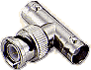 | Т-коннектор  штекер BNC на 2 гнезда BNC
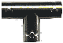 | 3 гнезда BNC
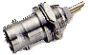 | Гнездо BNC пайка, крепление гайкой блочное
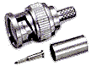 | Штекер BNC обжимной
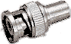 | Штекер BNC терминатор
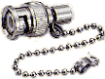 | Штекер BNC терминатор с цепочкой

Рисунок 2.3 – Конструкция коннекторов и терминаторов типа BNC

Толстый (thick) коаксиальный кабель — относительно жесткий кабель с диаметром оплетки около 10 мм. Иногда его называют “стандартный Ethernet кабель”, поскольку он был первым типом кабеля, применяемым в сетях Ethernet. Медная жила этого кабеля толще, чем у тонкого коаксиального кабеля.
Чем толще жила у кабеля, тем меньше его сопротивление и тем большее расстояние способен преодолеть сигнал. Следовательно, толстый коаксиальный кабель передает сигналы дальше, чем тонкий, в частности до 500 м. В связи с этим толстый коаксиальный кабель часто используют в качестве основного кабеля [магистрали (backbone)], который соединяет несколько небольших сетей, построенных на тонком коаксиальном кабеле.
Для подключения к толстому коаксиальному кабелю применяют специальное устройство – трансивер. Трансивер (transceiver) снабжен специальным соединителем (коннектором), который назван “зуб вампира” (vampire tap) или “пронзающий ответвитель” (piercing tap). Этот “зуб” проникает через изоляционный слой и вступает в непосредственный физический контакт с проводящей жилой. Чтобы подключить трансивер к сетевому адаптеру, надо кабель трансивера подключить к порту сетевой платы.
Как правило, чем толще кабель, тем сложнее с ним работать. Тонкий коаксиальный кабель гибок, прост в установке и относительно недорог. Толстый кабель трудно гнуть, и, следовательно, его сложнее устанавливать. Это очень существенный недостаток, особенно если необходимо проложить кабель по трубам или желобам. Толстый коаксиальный кабель дороже тонкого, но при этом он передает сигналы на большие расстояния.

2.1.2. Симметричный кабель типа "Витая пара"

Самая простая витая пара (twisted pair) — это два перевитых вокруг друг друга изолированных медных провода. Существует два типа тонкого кабеля: неэкранированная (unshielded) (UTP) и экранированная (shielded) витая пара (STP). Несколько витых пар, как правило, помещают в одну защитную оболочку. Их количество в таком кабеле может быть разным. Конструкция четырехпарного кабеля показана на рисунке 2.4.

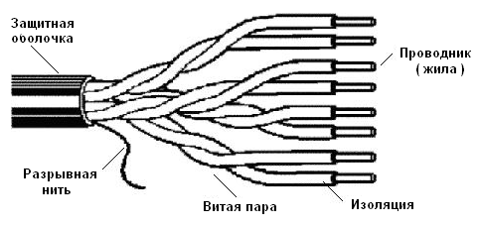

Рисунок 2.4 – Конструкция кабеля типа "витая пара"

Скрутка проводов позволяет улучшить степень симметрии электрических параметров кабеля и тем самим уменьшить электрические помехи, наводимые соседними парами или другими источниками. Кроме этого, при скрутке увеличивается стойкость пары к различным механическим воздействиям (растягивающим, изгибным, сжимающим и т.п.), которые могут возникнуть на кабеле в процессе инсталляции или эксплуатации. Расстояние, на котором два проводника витой пары совершают полный оборот друг вокруг друга, называют шагом скрутки (рисунок 2.5). Величина шага скрутки зависит от верхней частоты диапазона и энергетической характеристики спектра сигналов, которые предполагается передавать по паре. Для большинства кабелей, используемых в компьютерных сетях, эта величина составляет порядка 2…5 см.
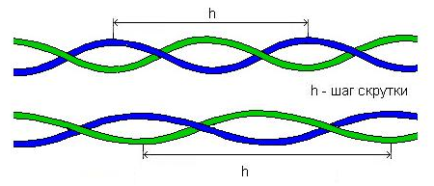
Рисунок 2.5 – Витые пары с различным шагом скрутки

В качестве проводника в стационарных кабелях чаще всего применяется монолитный (Solid) медный провод диаметром 0,51…0,64 мм, имеющий несколько меньшее затухание на высоких частотах, чем многоnроволочные nроводники (Stranded wire), свитые из тонких медных жил диаметром 0,19 мм. Последние применяются в соединительных кабелях (Patch cabIes) рабочей области и соединительных шнурах (Patch Cords) для распределительного и кроссового оборудования, поскольку обладают большей гибкостью и устойчивостью на излом.
Для указания диаметра проводника импортных кабелей не редко пользуются американской системой калибров AWG (American Wire Gage), основанной не на метрических, а на дюймовых мерах. Так кабель AWG 24 имеет диаметр жилы 0,511 мм; AWG 23 – 0,574 мм; AWG 22 – 0,643 мм.
В качестве изоляции жил в витых парах обычно используют полиэтилен (РЕ) или поливинилхлорид (PVC), реже - полиэтилен/терефталат (РЕТР) или полипропuлен. Полиэтилен – наиболее технологичный материал, однако он обладает довольно низкими диэлектрическими свойствами (особенно на высоких частотах) и может поддерживать горение при пожаре. С точки зрения пожаробезопасности более удачным является поливинилхлорид, который горит, но не поддерживает и не распространяет горение. В случае повышенных требований к пожароустойчивости для изоляции используют композиции из тефлона. Для улучшения диэлектрических свойств изоляции в кабелях для компьютерных сетей в последние годы часто применяют вспененный полиэтилен, который содержит в своей структуре пузырьки воздуха, являющегося хорошим диэлектриком. Кроме того, такой прием позволяет уменьшить общий вес кабеля. Толщина слоя изоляции жил составляет примерно 0,5...0,6 мм.
Очень часто в структурированных кабельных системах (СКС) компьютерных сетей в качестве элемента кабельной конструкции используется не пара, а четверка, состоящая из четырех изолированных проводников, скрученных вместе и образующих две цепи. В некоторых случаях в центре четверки находится тонкая полиэтиленовая нить (корд), вокруг которой и скручиваются все четыре проводника и которая придает четверке механическую прочность. Кроме этого, четверочная скрутка позволяет добиться меньших внешних габаритов кабеля и большей стабильности его конструкции. Она также улучшает некоторые электрические характеристики по сравнению с парой, однако только в том случае, если она очень качественно собрана, так как расстояние между проводниками в четверке меньше и малейшее их смещение относительно друг друга приведет к ухудшению параметров взаимных влияний. Кроме того, четверка более сложна в производстве и несколько дороже.
Все пары в изоляции, собранные вместе, формируют так называемый кабельный сердечник (Сore).Наиболее распространены конструкции, Имеющие в составе сердечника четыре пары (4 х 2), однако кабели СКС (особенно магистральные) могут иметь и гораздо большую емкость. Такие кабели называют многопарными (Multicore).
Для идентификации пар внутри кабеля используют цветовую маркировку изоляции. Первые четыре пары имеют такие базовые цвета: синий, оранжевый, зеленый и коричневый. Чаще всего основной провод в паре целиком окрашивается в базовый цвет, а дополнительный провод имеет белую изоляционную оболочку с добавлением полосок базового цвета. В случае, когда количество пар в кабеле больше четырех (многопарные кабели), могут применяться как дополнительные цвета (фиолетовый, серый, синий и др.), так и комбинированная цветовая маркировка. В последнем случае пара раскрашивается комбинацией цветов (желто-зеленый, красно-зеленый, зелено-коричневый), что существенно увеличивает количество вариантов цветовой идентификации. Правила цветовой маркировки на основе двенадцати основных маркирующих цветов определяют стандарты IЕС 60708 и TIA/EIA-598.
Неэкранированная витая пара состоит из двух изолированных медных проводов. Существует несколько спецификаций, которые регулируют количество витков на единицу длины — в зависимости от назначения кабеля.
Промышленность выпускает ряд типов кабелей витая пара, которые подразделяются на семь категорий.
Категория 1. Традиционный телефонный кабель, предназначенный для передачи речевых сигналов, а не данных. Большинство телефонных кабелей, произведенных до 1983 года, относится к категории 1.
Категория 2.Кабель, способный передавать данные со скоростью до 4 Мбит/с. Состоит из четырех витых пар.
Категория 3.Кабель, обеспечивает передачу данных со скоростью до 10 Мбит/с. Состоит из четырех витых пар с девятью витками на метр.
Категория 4.Кабель, способный передавать данные со скоростью до 16 Мбит/с. Состоит из четырех витых пар.
Категория 5. Кабель, способный передавать данные со скоростью до 100 Мбит/с. Состоит из четырех витых пар медного провода.
Ключевое различие между кабелями 3-й и 5-й категорий состоит в количестве витков скручивания пары проводников на единицу длины кабеля. В пятой категории количество витков на единицу длины кабеля почти в 10 раз больше чем в кабеле третьей категории. Это дает возможность существенно повысить пропускную способность линии.
Категория 7 является единственной на данный момент стандартизированной средой передачи, которая без каких либо оговорок способна обеспечивать передачу со скоростью 10 Гбит/с по линиях длиной до 100 м. В кабелях 7 категории существенно уменьшен уровень шумов. Этот фактор является очень важным, так как основным мешающим фактором для систем передачи данных, работающих со скоростью 10 Гбит/с, является тепловой шум. Уменьшение шумов в этом кабеле достигается благодаря особенностям конструкции кабеля и модульных разъемов. Пары составляются из жил диметром не менее 0,58 мм, причем каждая пара заключается в индивидуальный экран из фольги. Экранирование каждой пары по всей окружности обеспечивается и в модульном разъеме. Благодаря этим мероприятиям, для такого кабельного оборудования являются менее ощутимыми наводки, в том числе и межкабельные. Одной из главных проблем для всех этих типов кабелей являются перекрестные помехи — электрические наводки, вызванные сигналами в смежных проводах. Неэкранированная витая пара особенно страдает от перекрестных помех. Для уменьшения их влияния используют экран. Неэкранированная витая пара (спецификация 10BaseT) широко используется в ЛВС, максимальная длина сегмента составляет 100 м.
Экранированная витая пара Кабель экранированной витой пары (STP) имеет медную оплетку, которая обеспечивает большую защиту от внешних электромагнитных полей, чем неэкранированная витая пара. Кроме того, пары проводов STP обмотаны фольгой. В результате передаваемые данные по экранированной витой паре надежно защищены от внешних помех и могут передаваться с более высокой скоростью и на большие расстояния. Экран выполняется в виде алюминиевой фольги, либо медной оплетки, либо и того и другого вместе. Встречается как общее экранирование, так и экраны по скрученным парам. Экраны сопровождаются дренажным проводником в виде медной проволочки для поддержания электрической целостности экрана.
В качестве материала оболочки для обоих типов кабелей применяется в основном ПВХ-пластикат (ПолиВинилХлорид), как самый дешевый и не распространяющий горение материал. В специальных случаях используются самозатухающий полиэтилен либо малодымные безгаллогенные компаунды, но это увеличивает стоимость и снижает механические характеристики кабеля. Наиболее распространен серый цвет, однако производятся кабель всех цветов. В случае наружной прокладки применяется светостойкий полиэтилен (черного цвета).
Для подключения витой пары к компьютеру используются телефонные модульные коннекторы типа RJ-45 (Registered Jack -45). На первый взгляд, они похожи на телефонные соединители типа RJ-11, но в действительности между ними есть существенные отличия. Во-первых, вилка RJ-45 чуть больше по размерам и не подходит для гнезда RJ-11. Во-вторых, коннектор RJ-45 имеет восемь контактов, a RJ-11 — только четыре. Конструкция коннекторов (гнезда и штекера) для витой пары изображена на рисунке 2.6.

Изображение | Наименование
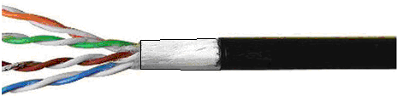 | Неэкранированный кабель  категории 5
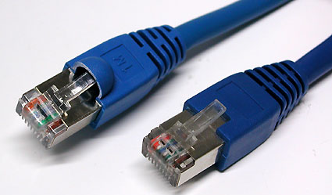 | Штекер соединителя  RJ-45
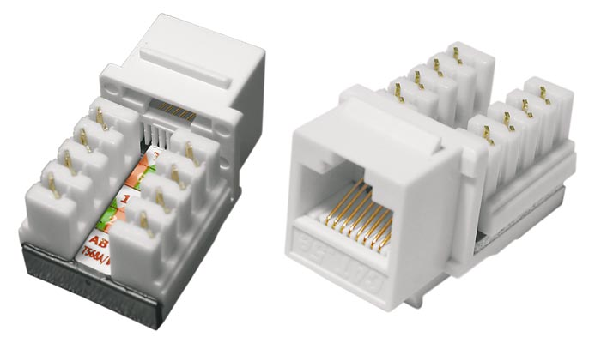 | Гнездо соединителя  RJ-45  для коммутационной  панели  (патч-панели)

Рисунок 2.6 – Конструкция кабеля «витая пара» и соединителей

2.1.3. Оптический кабель

В качестве физической среды распространения сигналов в оптических кабелях используются сверхпрозрачное стекловолокно или волокно, выполненное на базе полимеров. Простейший оптический кабель (рисунок 2.7) состоит из светопроводящего (кварцевого) сердечника диаметром 2…200 мкм, окруженной тонкой полимерной или стеклянной отражающей оболочкой со значительно меньшим коэффициентом преломления, чем в сердечнике. Этим достигается практически полное внутреннее отражение световых потоков. Снаружи кабель покрывается несколькими слоями защитного покрытия.
Скорость передачи сигналов по оптическому кабелю может достигать 2…5 Гбит/с и выше. Затухание оптического кабеля составляет 0,2…10 дБ/км, причем оно незначительно возрастает с ростом частоты передачи сигналов. В связи с тем, что любое оптоволокно передает сигналы только в одном направлении, кабель выполняют из двух волокон с отдельными коннекторами. Одно из волокон служит для передачи, а другое – для приема.

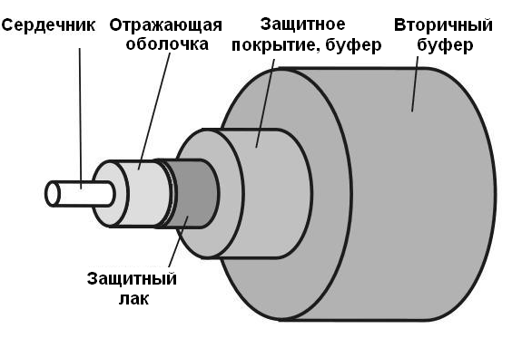

Рисунок 2.7 - Конструкция одножильного оптического кабеля

Для защиты от внешних воздействий кабель имеет общее покрытие из пластика, а для повышения механической прочности внутри кабеля, наряду с оптоволокном, проложены нити из искусственного очень прочного материала – кевлара.
Различают два типа оптических кабелей: многомодовые и одномодовые. По словом «мода» понимают световые лучи внутри кабеля, имеющие одинаковые углы отражения. В многомодовых кабелях распространяются несколько световых лучей, которые попадают на границу раздела оптических свойств и отражаются от нее под различными углами. Так называемые аксиальномодовые лучи, содержат моду только нулевого порядка. Они распространяются в середине световода без отражения.
Одномодовые кабели имеют настолько малый диаметр (2..10 мкм), что в нем возможно распространения лучей только нулевой моды. В связи с тем, что в многомодовом кабеле одновременно распространяется несколько лучей одного и того же сигнала, отличающихся различным временем прохождения, то результирующий сигнал на выходе кабеля расширяется и происходит межсимвольная интерференция передаваемых единичных элементов, которая возрастает с увеличением длины кабеля. Это затрудняет различение и регистрацию единичных элементов. По этой причине приходится ограничивать скорость передачи в многомодовых волоконно-оптических линиях связи. В одномодовых кабелях межсимвольная интерференция практически отсутствует. Поэтому скорость передачи в таких линиях связи выше.
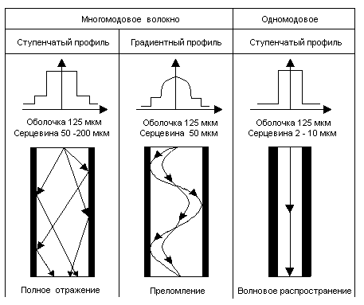
Рисунок 2.8 – Схема распространения лучей в волоконно-оптическом кабеле и зависимости коэффициента преломления лучей

Существенным преимуществом волоконно-оптического кабеля, кроме высокой пропускной способности, является независимость от внешних электромагнитных полей. Основной недостаток волоконно-оптических линий – высокая стоимость производства компонентов, а также большие затраты на их монтаж и ремонт.
На рисунке 2.8 показана схема распространения лучей в многомодовых и одномодовом волоконно-оптических кабелях при различном профиле изменения коэффициента преломления лучей в среде распространения. Различный коэффициент преломления и его распределение внутри сердцевины достигается путем введения специальных добавок в оптическую массу в процессе производства (вытягивания) кабельной нити.
Для обеспечения большей пропускной способности линии связи промышленностью выпускаются оптоволоконные кабели, содержащие несколько (до 8) одномодовых волокон с малым затуханием. Разработаны и производятся кабели для распределительных сетей, которые могут содержать до 216 волокон как одномодовых, так и многомодовых.
Подключение и соединение оптических кабелей осуществляется посредством оптических соединителей (разъемов). Назначением таких соединителей является сверхточная юстировка и фиксация в оптическом разъеме сердечников соединяемых оптических волокон (ОВ) для передачи оптического сигнала из одного ОВ в другое с минимальными потерями оптической мощности (рисунок 2.9). На настоящее время разработано большое количество соединителей, отличающихся по количеству соединяемых волокон, типу оптического волокна, мощности светового потока, типу полировки волокна, конструкции, области применения.

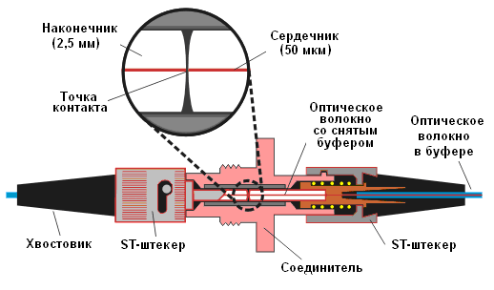

Рисунок 2.9 - Сечение оптического соединителя

Конструкция современных оптических соединителей является довольно простой в использовании, дешёвой и надёжной. В некоторых разъемах соединение оптических волокон эффективно защищено от воздействия пыли и влажности. Конструкция большинства соединителей устойчива к воздействию продольных растягивающих усилий, возникающих в процессе эксплуатации.
Оптический соединитель гарантирует многократное соединение/разъединение без каких-либо изменений потерь оптической мощности. Минимальное количество подключений, которое должен обеспечивать разъёмный оптический соединитель составляет 500 раз (IEC 61300-2-2).
Конструктивные исполнения наиболее распространенных типов оптических разъемов изображены на рисунке 2.10. Разъемы для волоконно-оптических кабелей типа SC (Subscriber Connector) являются одними из наиболее распространенных в компьютерных сетях малых и средних офисов по причине относительно низкой их стоимости. Существуют модификации соединителей как для одномодовых, так и многомодовых волокон, для дуплексной и симплесной передачи сигналов.
Штекеры соединителей типа LS, FS и ST отличаются наличием металлической направляющей, которая обеспечивает более точное совмещение осей соединяемых волокон.
Изображение штекера | Наименование
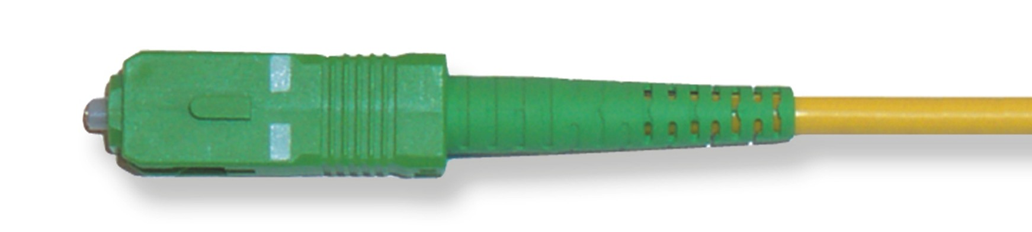 | SC  (Subscriber Connector)
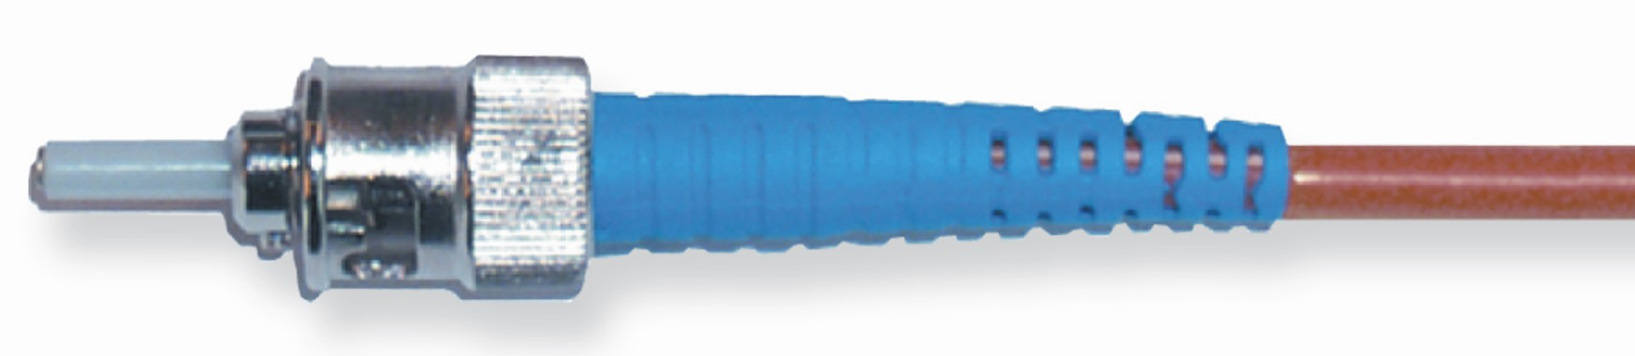 | ST™  (Straight Tip connector)  Stick-and-Twist
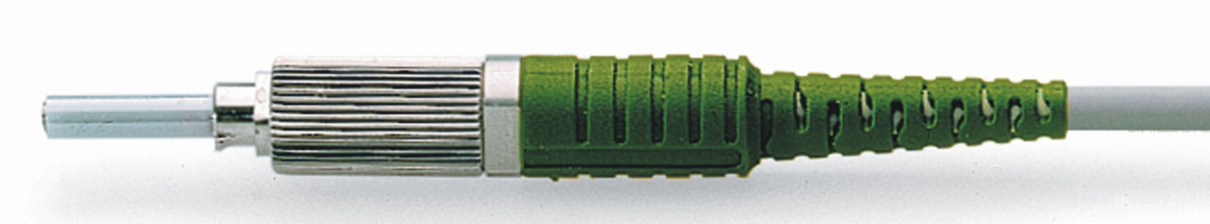 | LS
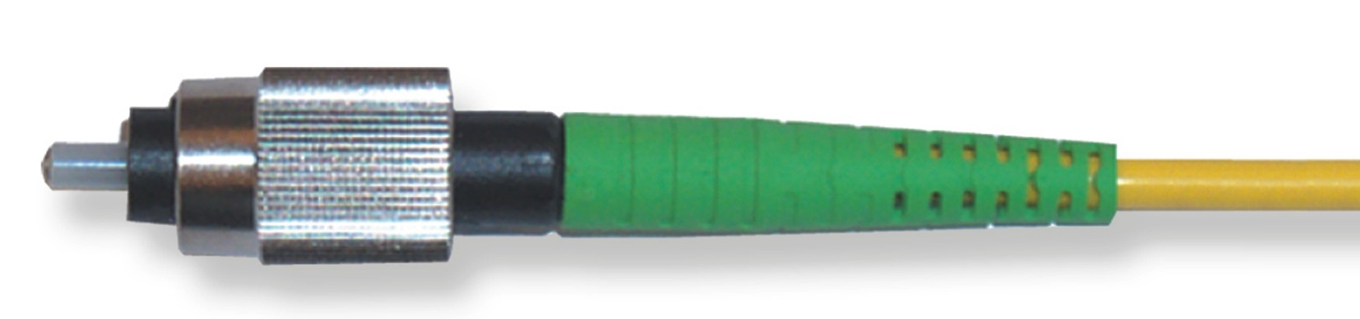 | FS
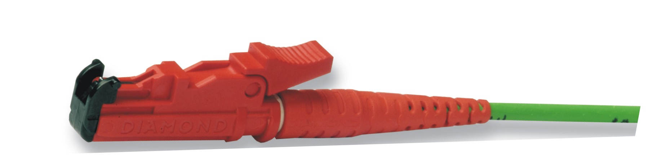 | E-2000™ PS
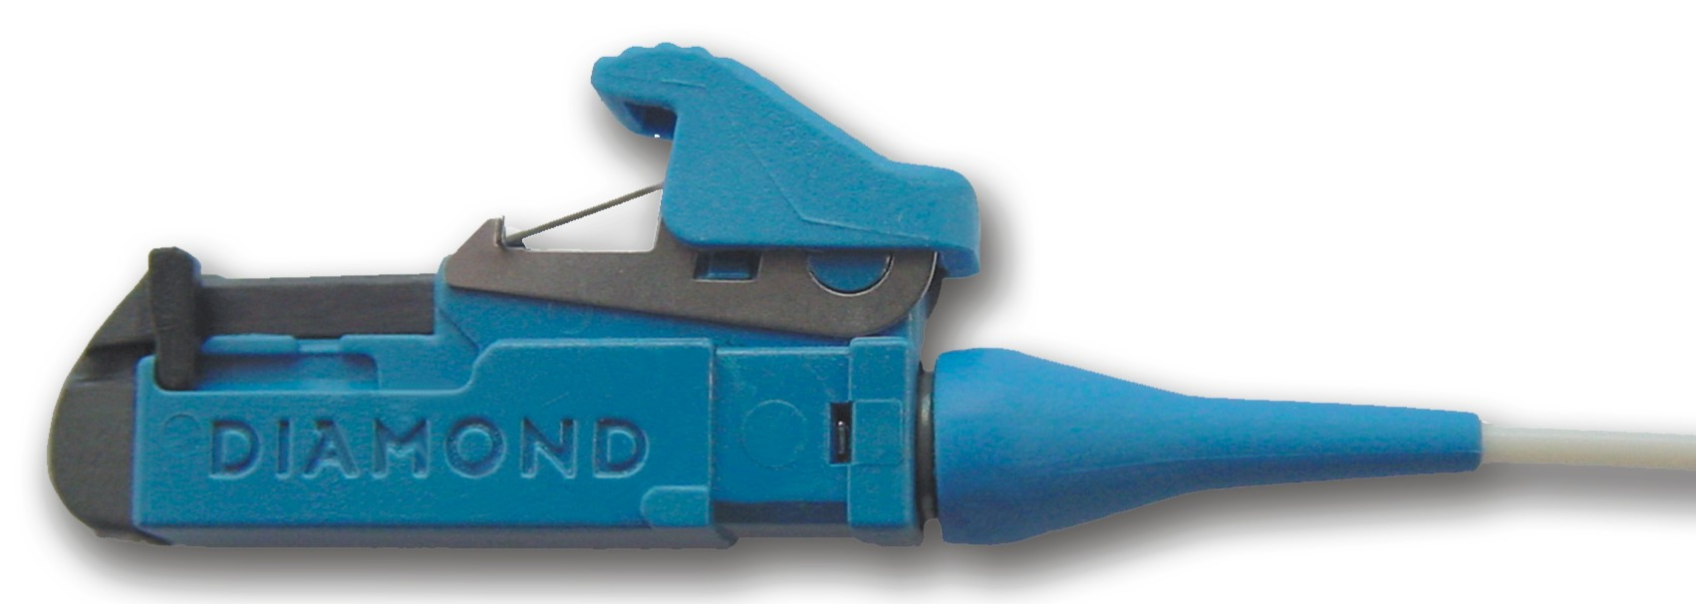 | F-3000™
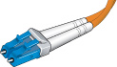 | LC  (Lucent Connector)

Рисунок 2.10 – Соединители волоконно-оптических линий

Такие разъемы выполняются только для симплексной передачи. Разъемы E-2000TM и F-3000TM характеризуются наличием пластмассовой шторки, которая защищает от попадания пыли на торец волокна, если штекер не вставлен в гнездо разъема. Шторка открывается при нажатии соответствующего рычажка, находящегося на корпусе соединителя. Названия этих разъемов являются зарегистрированной торговой маркой фирмы Daimond. Разъем LC (Lucent Connector) производства фирмы Lucent служит для организации соединения дуплексных линий передачи.
Для улучшения оптического контакта соединяемых оптических волокон торцы волокон в процессе производства разъемов полируют. В маркировке оптических разъёмов сокращение PC (Physical Contact) указывает на наличие того или иного вида физического контакта ОВ.
Существует несколько типов полировки торцов ОВ, предусматривающих физический контакт ОВ в разъёмном соединении, каждый из которых соответствует различному уровню обратного отражения оптической мощности:
- нормальная полировка (PC) до -30 дБ;
- суперполировка (super PC) до -40 дБ;
- ультраполировка (ultra PC) до -50 дБ;
- полировка под углом к оптической оси APC (HRL-10) более -70 дБ.

2.2. Электрические характеристики кабелей связи

Электрические свойства проводных линий характеризуются их основными, или первичными параметрами, отнесенными к одному километру длины. Первичными параметрами цепи ЛС являются:
- активное сопротивление R, [Ом/км ];
- индуктивность L, [ Гн/км];
- емкость между проводами C, [Ф/км];
- проводимость изоляции между проводами G, [Сим /км].
Сопротивление проводов зависит от их диаметра и материала. На сопротивление проводов влияет температура окружающей среды. Индуктивность и емкость линии определяется, в основном, расстоянием между проводами и диаметром проводов. Емкость кабельных линий, кроме того, зависит также от материала диэлектрика между проводами.

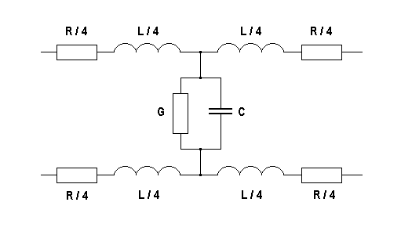
Рисунок 2.11 – Эквивалентная схема участка кабельной линии связи

Проводимость изоляции воздушных линий зависит от погоды, а кабельных – от типа изоляции. Линии связи, у которых первичные параметры остаются неизменными по всей длине, называются однородными. При расчетах однородных линий связи по первичным параметрам пользуются эквивалентной схемой для 1 км цепи (рисунок 2.11).

Кроме первичных параметров проводные линии характеризуются также вторичными параметрами, к которым относятся волновое сопротивление Z_{в} и коэффициент распространения сигнала γ, составляющими которого являются коэффициент затухания α и коэффициент фазы β сигнала. Величина волнового сопротивления зависит от первичных параметров линии и частоты тока.

Волновые параметры линии определяются по следующим формулам:

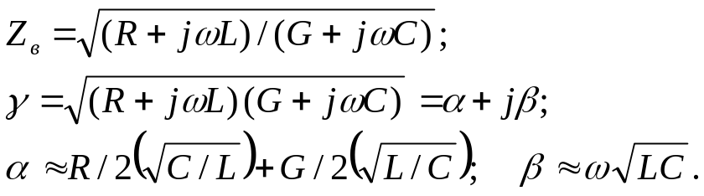

Волна напряжения и тока, приходящая к концу линии, отдает нагрузке всю энергию только в том случае, когда сопротивление нагрузки равно волновому сопротивлению линии связи. В противном случае часть энергии возвращается от конца линии к ее началу в виде отраженной волны тока и напряжения и искажает передаваемые сигналы. Поэтому условием неискаженной (и максимальной мощности) передачи сигналов является равенство сопротивления нагрузки волновому сопротивлению линии связи. Согласование сопротивлений различных типов линий обычно производится через согласующий трансформатор.
Основными электрическими параметрами горизонтального кабеля, которые нормируются действующими редакциями стандартов и представляют практический интерес, являются:
- собственное или "погонное" затухание – "Attenuation";
- переходное затухание – "NEXT" или "FEXT";
- помехозащищенность – "ACR (Attenuation / Crosstalk Ratio) ";
- сопротивление постоянному току – "Loop Resistance";
- номинальная скорость распространения – "NVP";
- возвратные потери – "Return Loss";
- волновое сопротивление –"Impedance";
- перекос фаз – "skew".
Затухание кабельной линии Attenuation определяется по формуле
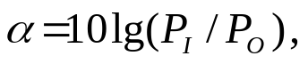
где α- затухание, выраженное в децибелах на км или, чаще, на 100 м. Р₀, Р_{l} - мощности сигнала в начале и конце линии.
Сопротивление медной жилы определяется главным образом сечением, т.к. при повышении частоты наблюдается так называемый поверхностный эффект. При поверхностном эффекте вихревые токи от переменного магнитного поля проводника с током взаимодействуют с током этого же проводника. В центре проводника эти токи направлены встречно, а по краям попутно вызвавшему их току. В результате плотность тока увеличивается по мере удаления от центра проводника к его поверхности. Внутренние слои проводника при этом практически не используются.
Кроме этого, в соседних парах проводников кабеля проявляется эффект близости за счет взаимодействии вихревых токов, наведенных магнитным полем одного проводника в соседнем проводе с основным током в этом проводнике. В результате такого взаимодействия происходит перераспределение плотности тока во втором проводнике, при этом она увеличивается на взаимообращенных друг к другу сторонах проводников симметричной цепи в случае, когда токи в проводниках текут в противоположных направлениях и на взаимно удаленных поверхностях при одинаковом направлении токов.
Оба вышеназванных эффекта сказываются тем сильнее, чем выше частота протекаемого тока. Суммарное действие этих эффектов приводит к увеличению сопротивления жилы с ростом частоты. В случае многопроволочного проводника сопротивление дополнительно увеличивается за счет того, что вышеупомянутые эффекты наблюдаются в пределах каждой проволоки, и усиливаются тем, что радиус этих проволок мал. Поэтому площадь сечения проводника многопроволочных жил выбирается несколько большей по сравнению со сплошной жилой.
Емкость двухпроводной линии на единицу длины определяется как:
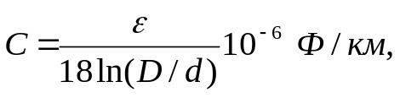
где ε – коэффициент диэлектрической проницаемости изоляции, D и d –диаметры изоляции и медной жилы соответственно. Как видим, если исключить незначительные изменения ε от частоты, емкость на высоких частотах не меняется. Коэффициент диэлектрической проницаемости зависит от материала изоляции, например, у полиэтилена он равен 2,2-2,3, а у пенополиэтилена – 1,2-1,5, что существенно улучшает вторичные параметры.
Проводимость изоляции на единицу длины определяется выражением:
G = ωCtgδ ,
где С – емкость единицы длины кабеля; ω – угловая частота; δ – угол диэлектрических потерь. Из формулы видно, что проводимость растет с увеличением частоты.
Индуктивность двухпроводной линии:
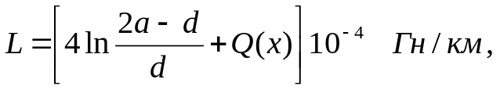
где a - расстояние между проводниками; d – диаметр проводника; Q(x) – коэффициент учитывающий внутрипроводниковую индуктивность, который уменьшается с ростом частоты, вследствие поверхностного эффекта; х – параметр, который для медных проводов определяется следующим образом
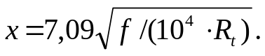
Здесь f –частота сигнала в Гц, R_{t}– сопротивление жил кабеля при температуре t⁰С. Для х больше 10 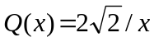.
Переходные затухания - NEXT и FEXT. В кабелях на основе витой пары передача информации происходит по двухпроводным цепям, расположенным рядом под общей оболочкой. Электромагнитные поля соседних цепей оказывают воздействие друг на друга, что приводит к искажениям полезного сигнала и ухудшению качества связи, в частности, в сетях передачи данных - к "потерянным пакетам".
Количественно этот параметр оценивают при помощи переходного затухания. Переходное затухание подразделяется на 2 величины – переходные затухания на ближнем и на дальнем концах (В иностранной литературе: NEXT – Near-End-Crosstalk и FEXT – Far-End-Crosstalk). На рисунке 2.12 схематично показан механизм возникновения переходных помех на ближнем конце и дальнем концах.

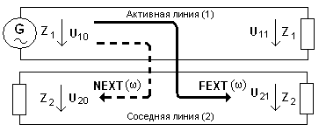
Рисунок 2.12 – Возникновение переходных помех на ближнем
и дальнем концах линии

Для вычисления NEXT используется отношение излученной мощности сигнала к мощности пришедшей вследствие наведенных токов на тот же конец кабеля, на котором расположен генератор:
NEXT=20lg(U₁₀ / U₂₀) ,
где NEXT (или a₀) - переходное затухание на ближнем конце, дБ. U₁₀ – напряжение на выходе генератора, U₂₀ - напряжение, на ближнем от генератора концу подверженной влиянию линии.
FEXT=10lg(U₁₀ / U₂₁) ,
где FEXT (или a_{l}) - переходное затухание на дальнем конце, дБ; U₂₁ - напряжение на дальнем от генератора концу подверженной влиянию линии.
NEXT снижается с ростом линии, приходя к некоему стабильному значению. Это связано с тем, что влияющие токи уменьшаются по амплитуде по длине кабеля, и, следовательно, их вклад в общую картину наводок становится все меньше и меньше и значение NEXT стабилизируется. Иная картина наблюдается с FEXT, где имеется явно выраженный минимум переходного затухания при определенной длине линии, а затем оно растет с длиной линии.
Защищенность - ACR. Под защищенностью (в иностранной литературе – ACR – Attenuation / Crosstalk Ratio) понимают разность между уровнем полезного сигнала р_{с} в точке приема и переходной помехи р_{пп} в этой же точке кабеля:
ACR=10lg(P_{с} / P_{пп}) = р_{с} – р_{пп} .
Так как уровень сигнала в точке приема р_{с} меньше уровня передачи р_{пд} на величину затухания линии α, т.е. р_{с =} р_{пд –} α, а уровень переходной помехи р_{пп} = р_{пд} – NEXT, то нетрудно убедиться, что ACR=NEXT – α.
Считается, что канал, включающий кабель, разъемы, коммутационные шнуры, т.е. весь тракт целиком, обеспечивает устойчивую полнодуплексную работу любого приложения с такой верхней граничной частотой, на которой параметр ACR составляет не менее 10 дБ.
В таблице 2.2 в качестве примера приведены электрические параметры кабеля 5-й категории.

Таблица 2.2 – Электрические характеристики витой пары кабеля категории 5

Параметр | Размерность | Значение параметра
Сопротивление жил  Асимметрия жил  Емкость цепи  Волновое сопротивление  (в полосе 1-100 MГц ) | [Ом /100 м]  [ % ]  [нФ/100 м]  [Ом] | Max. 9.38  Max. 5  Max. 5.6  100±15

  - Параметры оптических соединителей

К оптическим параметрам относятся вносимое затухание и величина обратного отражения. Затуханием разъёмного оптического соединителя называются потери оптической мощности, которые вносятся им в волоконно-оптическую линию связи. Потери включения (A), которые возникают при прохождении оптическим сигналом разъёмного соединения, рассчитываются по следующей формуле:
A = –10 lg (P₁/P₂),

где P₁ – значение оптической мощности после разъёмного оптического соединителя; P₂ – величина оптической мощности до разъема.
Для наиболее распространённых типов соединителей с физическим контактом оптических волокон типичное среднее значение вносимого затухания составляет до 0,2 дБ, а максимальное до 0,4 дБ.
Другим важнейшим оптическим параметром является величина обратного отражения, которое особенно велико в случае, если торцы волокон в разъёмном соединении разделены воздушным зазором. Тогда оптический сигнал отражается от торца ОВ вследствие разности показателей преломления сердечника ОВ и воздуха. Этот параметр особенно важен для ВОЛС, в которых источником излучения является лазерный диод, так как отражённый сигнал может привести к смещению центральной спектральной линии источника излучения, на которой нормированы его характеристики. Продолжительное воздействие отражённого сигнала в процессе эксплуатации ВОЛС приводит к уменьшению срока службы источника излучения. Кроме того, из-за влияния отражённого сигнала может увеличиться коэффициент ошибок при передаче.
Величина обратного отражения (RL) определяется по формуле:

RL = 10 lg (P₁/P₂),

где P1 - величина оптической мощности, отражённой разъёмным оптическим соединителем; P2 - значение оптической мощности на входе соединителя.

  - Искажения сигналов при передаче данных по кабелям связи

Различного рода помехи (шумы), амплитудно-частотные (АЧХ) и фазо-частотные (ФЧХ) характеристики линий связи, изменение уровня и др. называют первичными характеристиками линий. Они позволяют выявить характер физических явлений, влияющих на достоверность приёма информации.
Под вторичными характеристиками линий связи понимают искажения краев посылок (единичных элементов) сигналов. Эти характеристики позволяют по результатам приёма прямоугольных посылок непосредственно судить о достоверности принимаемой информации.
Причинами искажений единичных элементов являются первичные характеристики КС (например, воздействие флуктационных и импульсных помех, неравномерность АЧХ и ФЧХ).
Краевые искажения – это изменение длительности принятых единичных элементов по отношению к переданным. Удобнее пользоваться относительной величиной краевых искажений

δ = θ / τ₀ * 100% = (t _{max} – t _{min} ) / τ₀ * 100% = В (t _{max} – t _{min}) *100%.

Здесь В – скорость передачи сигналов, Бод; t _{max} и t _{min} – соответственно максимальное и минимальное значения смещения характеристических моментов модуляции относительно характеристических моментов восстановления. Как видно из выражения, величина краевых искажений возрастает с увеличением скорости передачи сигналов.
Краевые искажения в свою очередь подразделяются на: преобладания δ_{пр}, характеристические δ_{хар} и случайные δ_{сл}. Если искажения отдельных посылок остаются постоянными во времени (по величине и знаку), то их относят к искажениям, называемыми преобладаниями.
Особенностью характеристических искажений является зависимость их величины от характера передаваемой последовательности. Длительность посылок на выходе при этом меняется в зависимости от вида предыдущих посылок.
Случайные искажения вызываются обычно помехами и являются случайной величиной, меняющейся во времени. В общем случае принимаемые посылки подвержены действию искажений указанных типов одновременно:

δ_{общ} = δ_{пр} + δ_{хар} +δ_{сл} .

- Описание лабораторной установки

Структурная схема лабораторной установки изображена на рисунке 3.1. В ее состав входят: источник последовательности сигналов типа «точки», двухлучевой осциллограф; милливольтметр; сегменты кабелей связи (два сегмента витой пары и два сегмента коаксиального кабеля), а также терминатор коаксиального кабеля. На стенде имеется возможность соединения сегментов однотипных кабелей последовательно и подключение различных нагрузочных сопротивлений на выход кабеля.
Кроме этого в состав установки входят образцы оптических кабелей и обжимные клещи для установки модульных разъемов типа RJ-45.

Генератор
импульсов
Двухлучевой
осциллограф
Коаксиальный кабель 14 м
Коаксиальный кабель 16 м
Кабель «витая пара» 5 кат.
Кабель «витая пара» 3 кат.
Рисунок 3.1 – Схема лабораторной установкой
Терминатор
Милли-
вольтметр

- Программа ИССЛЕДОВАНИЙ

- Изучить конструкции коаксиального и симметричного кабелей связи и устройств их подключения к сетевым картам компьютеров.
- Подсоединить к сегменту кабеля источник сигналов и осциллограф.
- Определить параметры импульсной последовательности генератора при скорости передачи 0,1- 20 Мбит/с.
- Подключить сегмент коаксиального кабеля длиной 14 м с ненагруженным («висящим») выходом к генератору и осциллографу и зарисовать формы импульсов на выходе кабеля для нескольких крайних скоростей передачи сигналов.
- Измерить величину краевых искажений импульсов на выходе сегмента на всех скоростях передачи от 0,1 до 20 Мбит/с. При этом считать, что пороговый уровень приемника составляет 0,5 от максимального значения сигнала.
- Подключить терминатор на открытый выход сегмента кабеля и зарисовать осциллограммы передаваемых сигналов на скорости передачи 0.1, 0.5, 1.0, 2.0, 5.0, 10.0 и 20.0 Мбит/с.
- Провести измерения краевых искажений по п.4.5.
- Увеличить длину сегмента путем подключения дополнительного сегмента длиной 16 м и произвести все измерения по пп. 4.4-4.5.
- Повторить измерения составного кабеля по пп.4.4-4.5 при наличии согласованной нагрузки на конце кабеля.
- Подключить к генератору сигналов и осциллографу сегмент симметричного кабеля 3 категории и повторить эксперименты в соответствии с пп.4.4-4.9.
- Повторить п.4.10 для сегмента симметричного кабеля 3 категории.
- Подключить к двум витым парам симметричного кабеля 5 категории нагрузочные резисторы. Подсоединить ко входу первой пары генератор импульсов и установить частоту последовательности 1.0 МГц и амплитуду 1 В. Подключая последовательно милливольтметр ко входу и выходу второй пары, измерить переходные затухания на ближнем и дальнем концах.
- Провести измерение переходных затуханий для значений частоты сигнала 1.0, 2.0, 3.0, 5.0, 7.0, 10.0 МГц и построить зависимость переходных затуханий от частоты.
- Повторить пп.4.12 – 4.13 для кабеля 3-й категории.
- Выполнить обжимку 8-жильного симметричного кабеля в соответствии со стандартом.
- Изучить конструкцию одно- и многоволоконных оптических кабелей. Обратить внимание на способы повышения механической прочности кабелей.

5. Содержание отчета

- Схема экспериментальной установки.
- Осциллограммы импульсных последовательностей для всех пунктов измерений.
- Графики зависимостей краевых искажений импульсов от скорости передачи, длины и типа кабельной линии при открытом и нагруженном на терминатор выходе кабеля.
- Данные измерений переходных затуханий на ближнем и дальнем концах обоих сегментов симметричных кабелей.
- Образец кабеля с прямой и перекрестной обжимкой.
- Выводы по работе.

6. Контрольные вопросы

- Дайте определение кабеля связи, нарисуйте его эквивалентную схему и охарактеризуйте основные параметры кабельной линии.
- Приведите примеры различных кабелей связи для компьютерных сетей, называя их тип, категорию, параметры и область применения.
- Зачем производится скрутка проводов кабеля? Покажите на образцах кабель парной и звездной скрутки.
- Чем отличается симметричный кабель от несимметричного и в каких единицах измеряется несимметричность?
- В чем отличие подключения к сетевой карте компьютера толстого и тонкого кабеля?
- В каких случаях для построения локальной сети используется толстый, а в каких тонкий кабель?
- Что такое «трансивер», каковы его функции и место расположения в сети для различных типов кабелей?
- Что произойдет с передаваемыми сигналами, если один из концов кабеля будет «висеть» в воздухе?
- Для каких целей используется терминатор и баррел-коннектор и как они устроены?
- Что такое BNC-коннектор, расшифруйте и поясните его мнемонику и покажите на практике его использование.
- Почему UTP-кабель, имеющий защитный общий экран из фольги называют неэкранированным?
- С какой целью свивают жилы симметричного кабеля и как шаг скрутки влияет на качество кабеля?
- Поясните обозначение AWG 23, применяемого для маркировки витых пар.
- Расскажите об устройстве оптических кабелей и проведите сравнительную характеристику одномодовых и многомодовых кабелей.
- Расскажите о проблемах соединения оптических кабелей, параметрах соединителей и способах уменьшения переходного затухания.
- От чего в электрических кабелях возникают переходные помехи и как их можно уменьшить?
- Охарактеризуйте виды сигналов, передаваемых по электрическим и оптическим кабельным линиям связи, и обоснуйте требования к ним.
- Зачем для передачи данных по линиям связи используются сигналы постоянного тока без постоянной составляющей, и каким способом она устраняется?
- Как экспериментально определить максимально допустимую скорость передачи данных по кабельной линии?
- Почему терминатор подключается только при использовании в сети Ethernet коаксиального кабеля, а в Ethernet на витой паре и в Token Ring терминатор не применяется?
- Как в Ethernet с шинной топологией обнаруживаются коллизии?
- Как рассчитывается максимальная длина сегмента в тонкой Ethernet?
- Зачем в сетевой карте сети Ethernet используется преобразователь постоянного напряжения 5В в постоянное 9 В?
- Почему сетевая карта сети Ethernet подключается к кабелю через трансформатор?

Библиографический список

- Галкин В.А., Григорьев Ю.А. Телекоммуникации и сети: Учебное пособие для вузов. – М.: Изд-во МГТУ им. Н.Э.Баумана, 2003.–608 с.
- Левин Л.С., Цифровые системы передачи информации / Л.С. Левин, М.А. Плоткин. – М.: Радио и связь, 1982. – 216 с.
- Олифер В.Г. Компьютерные сети. Принципы, технологии, протоколы /В.Г.Олифер, Н.А.Олифер. – СПб: Изд-во «Питер», 2000.- 672 с.
- Столлингс В. Компьютерные системы передачи данных: Пер. с англ.– М.: "Вильямс", 2002. – 928 с.
- Чернега В.С. Расчет и проектирование технических средств обмена и передачи информации / В.С.Чернега, В.А. Василенко, В.Н. Бондарев. – М.: Высш. шк., 1990. – 224 с.
- Чернега В.С. Компьютерные сети / В.С. Чернега, Б. Платтнер. – Севастополь: Изд-во СевНТУ, 2006. – 500 с.
- Шварцман В.О. Теория передачи дискретной информации./ В.О.Шварцман, Г.А.. Емельянов. – М.: Связь, 1979. – 424с.

Заказ № 47 Тираж 100 экз. Тип.СевНТУ

